**TIẾNG VIỆT**

**I/-KIỂM TRA ĐỌC** :

|  |
| --- |
| **1. Ngôi trường mới**  Em bước vào lớp vừa bỡ ngỡ vừa thấy quen thân. Tường vôi trắng, cánh cửa xanh, bàn ghế gỗ xoan đào nổi vân như lụa. Em thấy tất cả đều sáng lên và thơm tho trong nắng mùa thu.  Dưới mái trường mới, sao tiếng trống rung động kéo dài! Tiếng cô giáo trang nghiêm mà ấm áp. Tiếng đọc bài của em cũng vang vang đến lạ! Em nhìn ai cũng thấy thân thương. Cả đến chiếc thước kẻ, chiếc bút chì, sao cũng đáng yêu đến thế!  Trả lời câu hỏi:  1. Bài văn nói về gì ?  2. Tiếng đọc bài của em thế nào? |
| **2. Trường em**  Trường học là ngôi nhà thứ hai của em. Ở trường có cô giáo hiền như mẹ, có nhiều  bè bạn thân thiết như anh em.  Trường học dạy em thành người tốt. Trường học dạy em những điều hay.  Em rất yêu mái trường của em.  Trả lời câu hỏi:  1. Trường học là gì?  2. Ở trường có những ai ? |

**2/ Đọc hiểu : DU LỊCH**

Khách du lịch đi ra vịnh ngắm cảnh. Ca nô xình xịch, bập bềnh, gió mát, rất thích. Nắng chênh chếch làm cho mặt vịnh lấp lánh. Đằng xa, đá chênh vênh, lặng thinh, đủ hình đủ dáng. Du khách tha hồ ngắm cảnh.

**Khoanh tròn trước câu trả lời đúng:**

**Câu 1:** Khách du lịch ra vịnh làm gì?

A. Ngắm cảnh B. Hóng gió C. Tắm biển

**Câu 2:** Khách du lịch đi bằng phương tiện gì để ra vịnh?

A. Ô tô B. Đi bộ C. Ca nô

**Câu 3:** Nắng chênh chếch làm cho mặt vịnh thế nào?

A. lấp lánh

B. bập bềnh.

C. rất đẹp

**Câu 4:** Em đã được đi du lịch với gia đình ở đâu? ở đó có gì đẹp?

|  |  |  |  |  |  |  |  |  |  |  |  |  |  |  |  |  |  |  |
| --- | --- | --- | --- | --- | --- | --- | --- | --- | --- | --- | --- | --- | --- | --- | --- | --- | --- | --- |
|  |  |  |  |  |  |  |  |  |  |  |  |  |  |  |  |  |  |  |
|  |  |  |  |  |  |  |  |  |  |  |  |  |  |  |  |  |  |  |
|  |  |  |  |  |  |  |  |  |  |  |  |  |  |  |  |  |  |  |
|  |  |  |  |  |  |  |  |  |  |  |  |  |  |  |  |  |  |  |
|  |  |  |  |  |  |  |  |  |  |  |  |  |  |  |  |  |  |  |
|  |  |  |  |  |  |  |  |  |  |  |  |  |  |  |  |  |  |  |
|  |  |  |  |  |  |  |  |  |  |  |  |  |  |  |  |  |  |  |
|  |  |  |  |  |  |  |  |  |  |  |  |  |  |  |  |  |  |  |
|  |  |  |  |  |  |  |  |  |  |  |  |  |  |  |  |  |  |  |
|  |  |  |  |  |  |  |  |  |  |  |  |  |  |  |  |  |  |  |
|  |  |  |  |  |  |  |  |  |  |  |  |  |  |  |  |  |  |  |
|  |  |  |  |  |  |  |  |  |  |  |  |  |  |  |  |  |  |  |
|  |  |  |  |  |  |  |  |  |  |  |  |  |  |  |  |  |  |  |
|  |  |  |  |  |  |  |  |  |  |  |  |  |  |  |  |  |  |  |
|  |  |  |  |  |  |  |  |  |  |  |  |  |  |  |  |  |  |  |
|  |  |  |  |  |  |  |  |  |  |  |  |  |  |  |  |  |  |  |

**II/- KIỂM TRA VIẾT:**

**1/ Chính tả nghe – viết : ( 6 điểm) Giáo viên đọc cho học sinh viết bài : Vầng trăng quê em**

|  |  |  |  |  |  |  |  |  |  |  |  |  |  |  |  |  |  |  |
| --- | --- | --- | --- | --- | --- | --- | --- | --- | --- | --- | --- | --- | --- | --- | --- | --- | --- | --- |
|  |  |  |  |  |  |  |  |  |  |  |  |  |  |  |  |  |  |  |
|  |  |  |  |  |  |  |  |  |  |  |  |  |  |  |  |  |  |  |
|  |  |  |  |  |  |  |  |  |  |  |  |  |  |  |  |  |  |  |
|  |  |  |  |  |  |  |  |  |  |  |  |  |  |  |  |  |  |  |
|  |  |  |  |  |  |  |  |  |  |  |  |  |  |  |  |  |  |  |
|  |  |  |  |  |  |  |  |  |  |  |  |  |  |  |  |  |  |  |
|  |  |  |  |  |  |  |  |  |  |  |  |  |  |  |  |  |  |  |
|  |  |  |  |  |  |  |  |  |  |  |  |  |  |  |  |  |  |  |
|  |  |  |  |  |  |  |  |  |  |  |  |  |  |  |  |  |  |  |
|  |  |  |  |  |  |  |  |  |  |  |  |  |  |  |  |  |  |  |
|  |  |  |  |  |  |  |  |  |  |  |  |  |  |  |  |  |  |  |
|  |  |  |  |  |  |  |  |  |  |  |  |  |  |  |  |  |  |  |
|  |  |  |  |  |  |  |  |  |  |  |  |  |  |  |  |  |  |  |
|  |  |  |  |  |  |  |  |  |  |  |  |  |  |  |  |  |  |  |
|  |  |  |  |  |  |  |  |  |  |  |  |  |  |  |  |  |  |  |
|  |  |  |  |  |  |  |  |  |  |  |  |  |  |  |  |  |  |  |
|  |  |  |  |  |  |  |  |  |  |  |  |  |  |  |  |  |  |  |
|  |  |  |  |  |  |  |  |  |  |  |  |  |  |  |  |  |  |  |
|  |  |  |  |  |  |  |  |  |  |  |  |  |  |  |  |  |  |  |
|  |  |  |  |  |  |  |  |  |  |  |  |  |  |  |  |  |  |  |
|  |  |  |  |  |  |  |  |  |  |  |  |  |  |  |  |  |  |  |
|  |  |  |  |  |  |  |  |  |  |  |  |  |  |  |  |  |  |  |
|  |  |  |  |  |  |  |  |  |  |  |  |  |  |  |  |  |  |  |
|  |  |  |  |  |  |  |  |  |  |  |  |  |  |  |  |  |  |  |
|  |  |  |  |  |  |  |  |  |  |  |  |  |  |  |  |  |  |  |
|  |  |  |  |  |  |  |  |  |  |  |  |  |  |  |  |  |  |  |
|  |  |  |  |  |  |  |  |  |  |  |  |  |  |  |  |  |  |  |

**2/ Bài tập :**

**Bài tập 1. Điền chữ: g hay gh?**

|  |  |
| --- | --- |
| Con…..à | nhà …..a |
| …...ế gỗ | …..i nhớ |

**Bài tập 2. Nối cột A với cột B cho phù hợp**

|  |  |  |
| --- | --- | --- |
| **A** |  | **B** |
| Con trâu | chăm chỉ học bài. |
| Cây cối | đang ăn cỏ. |
| Bé | xanh tốt. |

**Bài tập 3. Nối tranh với chữ cho phù hợp**

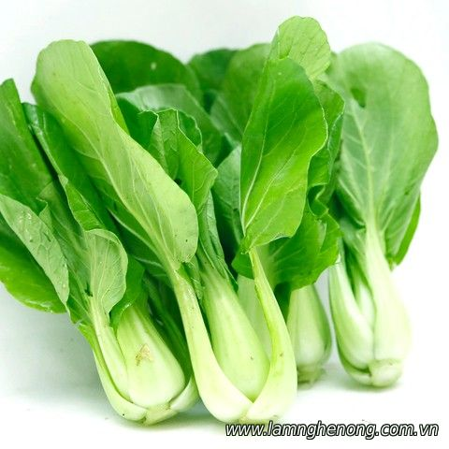  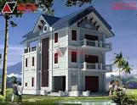

**nhà tầng**

**máy bay**

**rau cải**

**4. Đọc bài** ( 2,5 điểm

**Bài tập 4. Viết một câu phù hợp với nội dung tranh ( 1 điểm )**

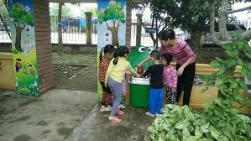

|  |  |  |  |  |  |  |  |  |  |
| --- | --- | --- | --- | --- | --- | --- | --- | --- | --- |
|  |  |  |  |  |  |  |  |  |  |
|  |  |  |  |  |  |  |  |  |  |
|  |  |  |  |  |  |  |  |  |  |
|  |  |  |  |  |  |  |  |  |  |
|  |  |  |  |  |  |  |  |  |  |
|  |  |  |  |  |  |  |  |  |  |
|  |  |  |  |  |  |  |  |  |  |
|  |  |  |  |  |  |  |  |  |  |
|  |  |  |  |  |  |  |  |  |  |
|  |  |  |  |  |  |  |  |  |  |
|  |  |  |  |  |  |  |  |  |  |
|  |  |  |  |  |  |  |  |  |  |

Họ và tên : ……………………………………………………… **KIỂM TRA CUỐI NĂM**

Lớp :1  **LỚP 1- NĂM HỌC : 2020- 2021**

Trường : ……………………………………………………… **MÔN : TOÁN**

Ngày kiểm tra: …………………………………………………

|  |  |  |  |  |
| --- | --- | --- | --- | --- |
| **ĐIỂM** | **GV COI KT** | **GV CHẤM KT** | **ĐIỂM CHẤM TT** | **GV CHẤM TT** |
| **Nhận xét của giáo viên** | …………………...............................................................................................................................................................................................… | | | |

**I. Trắc nghiệm**

**Câu 1. Số 25 đọc là : ( 1 điểm)**

**a. hai lăm b. hai mươi lăm c. hai mươi năm**

**Câu 2** : **Khoanh vào số bé nhất : 16 , 22 , 30 , 48**

**( 1 điểm) Khoanh vào số lớn nhất  : 25 , 21 , 37 , 48**

**Câu 3 :Một tuần lễ có bao nhiêu ngày ? ( 1 điểm)**

**a. 5 ngày b. 7 ngày c. 8 ngày**

**II. Tự luận:**

**Câu 1 : Đặt tính rồi tính ( 1 điểm)**

**35 + 4 18 + 1 5 + 24 83 – 12**

.................................................................................................................................................................................................................................................................................................................................................................................................................................................................................................................

.......................................................................................................................................................................................................................................................

**Câu 2. >,<,=? ( 1 điểm)**

**23 + 6 ..... 30 79 .... 24 + 55**

**Câu 3  Điền dấu + hoặc – vào chỗ chấm :**

a) 17 ...... 4 = 13 b) 49 ...... 21 = 28

**Câu 4 : Tính ( 1 điểm)**

**30 + 20 + 1 = ..... 54 - 30 + 6 = .....**

**Câu 5 : Hình bên có............... khối lập phương nhỏ**

**Câu 6 : Điền số thích hợp vào chỗ chấm ( 1 điểm)**

**a) ......... + 30 = 70 b) 28 - ......... = 10**

**Câu 7. Viết vào chỗ trống cho thích hợp: ( 1 điểm)**

**Minh và Lan hái được 30 bông hoa, riêng Minh hái được 20 bông hoa. Hỏi Lan hái được bao nhiêu bông hoa?**

|  |  |  |  |  |
| --- | --- | --- | --- | --- |
|  |  |  |  |  |

**Lan hái được.................bông hoa.**

TÊN .......................................... **ÔN TẬP CUỐI NĂM SỐ 3**

**Câu 1) Viết số thích hợp vào chỗ trống:**

|  |  |  |  |  |  |  |  |  |  |
| --- | --- | --- | --- | --- | --- | --- | --- | --- | --- |
| **2** | **4** |  |  | **10** |  |  |  | **18** |  |

**Câu 2)** Câu 8) Băng giấy nào dài nhất là:………………………….

Băng giấy ngắn nhất là:……………………………..

**Câu 3: Đếm hình?**

**Có** ...........hình tam giác **Có** ...........khối vuông

**Câu 3) Đặt tính rồi tính**

**45+ 53 98 - 8**

...................................... ......................................

...................................... ......................................

...................................... ......................................

**Câu 4) >,<,=?**

23 + 6 .....30 96 – 6 ....80 79 .... 24 + 55

**Câu 5) Tính :**

1. 78 – 24 + 2 = b) 12 + 20 - 12 =

**Câu 6) Nối đồng hồ với giờ thích hợp:**

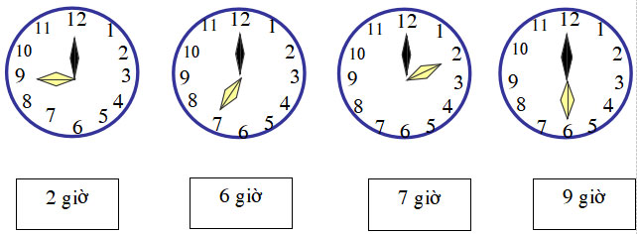

**Câu 7) Điền số thích hợp vào chỗ chấm : .... - 6 = 40**

A.46 B. 66 C. 40

**Câu 8) Hình dưới có:**

1. 2 hình tam giác
2. 3 hình tam giác
3. 4 hình tam giác

**Câu 9) Số tròn chục bé nhát có hai chữ số là: ....**

**Câu 2. Minh vaø Lan haùi ñöôïc 30 boâng hoa, rieâng Minh haùi ñöôïc 20 boâng hoa. Hoûi Lan haùi ñöôïc bao nhieâu boâng hoa?(**

|  |  |  |  |  |
| --- | --- | --- | --- | --- |
|  |  |  |  |  |

**(bông hoa)**

Lan hái được.................bông hoa.

**KIỂM TRA ĐỌC:** ( Không làm tròn thành số nguyên)

a. Đọc đúng tốc độ, to, rõ, phát âm đúng, biết ngừng nghỉ đúng chỗ đạt 4 điểm.

b. Trả lời câu hỏi đúng được 1 điểm

**KIỂM TRA VIẾT :** ( Không làm tròn thành số nguyên)

-Yêu cầu viết đúng chính tả, chữ viết đúng dòng li, ô li. Nếu học sinh sai âm đầu, vần, dấu thanh hoặc không viết hoa mỗi lỗi khác nhau trừ 0,2 điểm.

**ĐIỂM TIẾNG VIỆT :** Là điểm trung bình cộng của điểm đọc và điểm viết ( Làm tròn thành số nguyên)